Авторы: Нигматулина Елена Шамилевна
учитель технологии МАОУ СОШ № 74 г. Ижевска
Нигматулина Ольга Михайловна
учитель технологии МАОУ СОШ № 74 г. Ижевска
Технологическая карта урока по учебному предмету «Технология»
в 6 -ом классе на тему ««Защита творческого проекта « Приготовление воскресного семейного обеда»

Тип урока: | Комбинированный
Авторы УМК: | Технология. Технология введения дома: 6 класс: учебник / Синица Н.В., Симоненко В.Д. –М.: Вентана – Граф, 2012
Цели урока: | Систематизировать полученные знания в разделе « Технологии творческой и опытнической деятельности» и «Кулинария»
Планируемые образовательные результаты (личностные, метапредметные, предметные): | • регулятивными УУД:  - преобразовывать практическую задачу в учебно-познавательную совместно с учителем (2 уровень);  • познавательными УУД:  - собирать и выделять информацию, существенную для решения проблемы, под руководством учителя (1 уровень);  • коммуникативные УУД:  - высказывать и отстаивать свою точку зрения в нутрии группы. Умение отвечать на вопросы класса  • личностные УУД:  - осуществлять рефлексию своего отношения к содержанию тем. Воспитание чувства ответственности перед классом за порученное дело коллективом.
Оборудование: | Интерактивная доска, компьютер, проектор

Цели урока как планируемые результаты обучения, планируемый уровень достижения целей:
Вид планируемых учебных действий | Учебные действия | Планируемый уровень достижения результатов обучения
Предметные | 2)Называют технологию приготовления каши | 2 уровень – анализ литературы
Регулятивные | Самостоятельно преобразуют практическую задачу в познавательную. | 3 уровень – самостоятельное действие учащихся на основе усвоенного алгоритма действий
Познавательные | Осуществлять анализ объектов с выделением существенных и несущественных признаков | 3 уровень – самостоятельные действия учащихся на основе усвоенного алгоритма действий
Коммуникативные | Предоставлять конкретное содержание сообщать его в устной и посменной форме | 2 уровень - совместные (групповые) выполняемые под руководством учителя действия учащихся в условиях взаимопомощи и взаимоконтроля
Личностные | Ориентирование на выполнении моральных норм | 3 уровень - самостоятельное выполнение действий с дополнением на известный алгоритм

Ход урока
Этап урока | Деятельность учителя
Мотивацион-ный этап | Приветствие, проверка присутствующих, дежурные.  Сегодня к нам в гости пришла Машенька, Ребятки вы ее узнали?  Она пришла к нам с просьбой, что бы мы ей помогли дойти до дома, а она живет на горе «Вкусняшек». Поможем?  Путешествовать будем группами по пять человек. Нам надо дойти до горы «Вкусняшек» где вы сможете продемонстрировать свои творческие проекты.  В роли экспертов выступят представители от каждой группы. Члены команды оценивают работу в группе». Раздаются бланки  оценивания (Приложение 0).  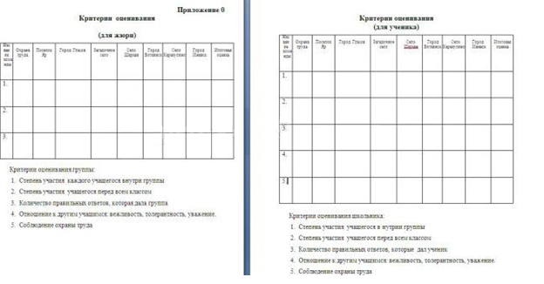 | 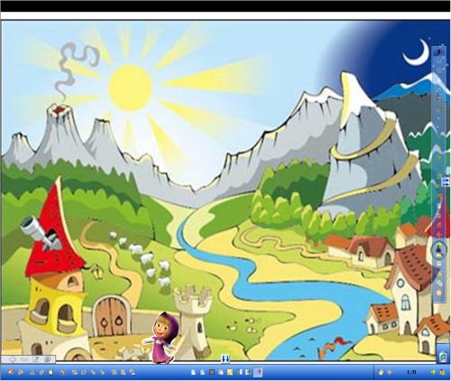  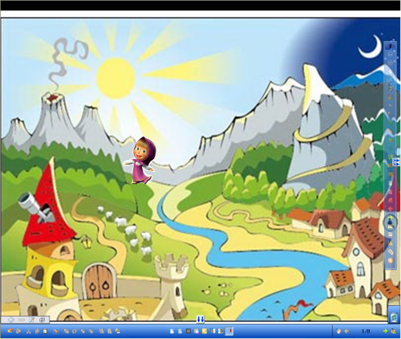
Выполнение заданий | Что бы наше приключение было безопасным нам необходимо повторить охрану труда  Поставить соответствие, что относится к правилам безопасности в работе, а что к санитарно гигиеническим требованиям  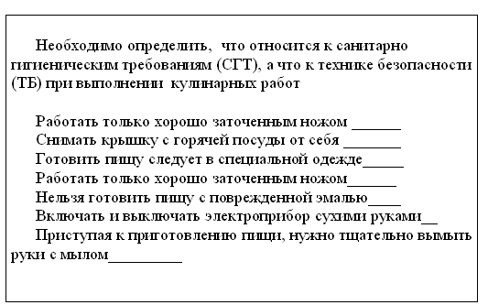 | 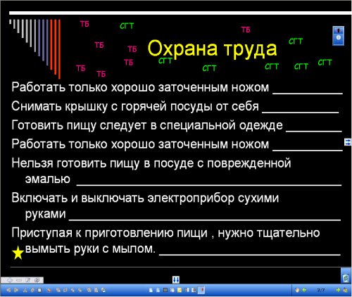  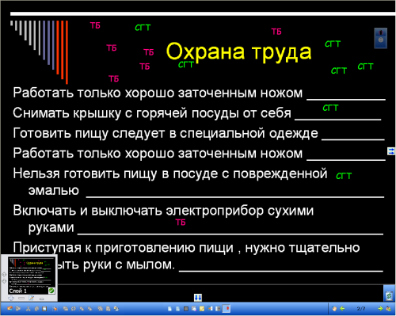
Практическая работа  Практическая работа | Наше путешествие начинается с дома «Минералов»  Задание 1: Напишите на интерактивной доске, какие минеральные вещества содержатся в продуктах показанные на доске. Вы обсудите в группе и затем представитель выйдет и на доске напишет какие минеральные вещества содержатся (Приложение1) мах бал 1.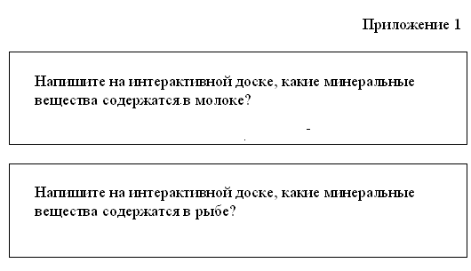 Предоставляем слова жури. Внутри группы каждому выставляется оценка по результату обсуждения. | 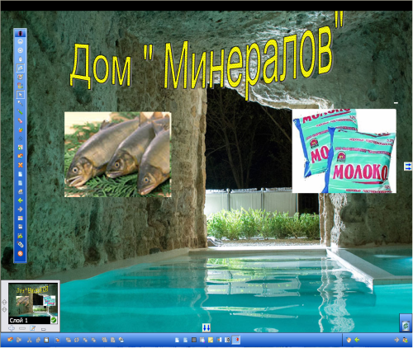
Практическая работа  Практическая работа | После дома « Минералы» мы плывем по реке «Загадочных рыб»  Задание2: Ваша задача поставить в правильной последовательности этапы первичной обработки мороженной рыбы?  (Приложение 2) мах бал -2  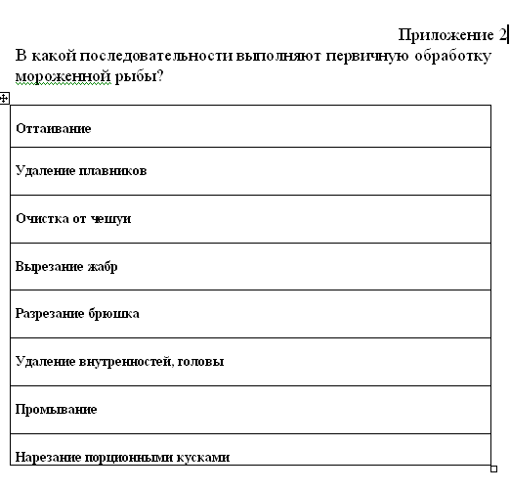  (раздает задание учащимся).Итак, поставили последовательность? По очереди команды называют этап .А теперь каждую команду оценит, жури. | 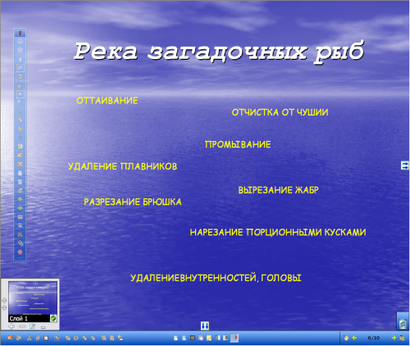
Практическая работа | По речке мы доплываем на загадочный остров поварят, Нам предстоит разгадать главную тайну его - рецепты.  Задание 3: Ваша задача будет определить, какая посуда понадобится для приготовления гречневой каши или макарон. Рассказать технологическую последовательность приготовления гречневой каши или макарон и продемонстрируйте с помощью рисунков на интерактивной доске.  (Приложение3 ) мах -2 б.  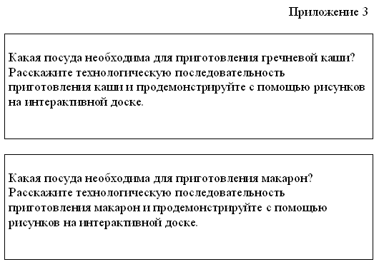Предоставляем слова жури. | 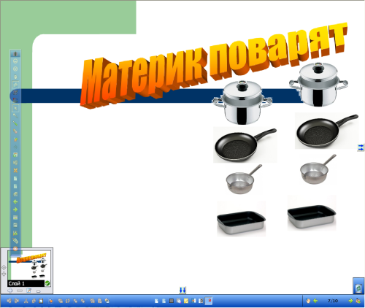  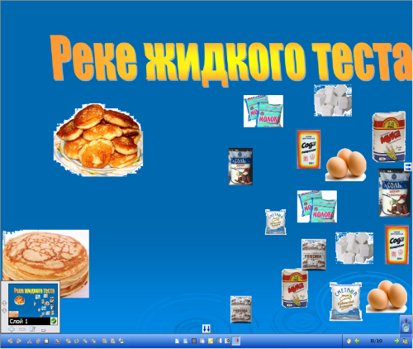
Практическая работа | Посмотрев красоты острова мы  плывем дальше по речке «Жидкого теста»  Задание 4 Какие продукты входят в состав жидкого теста для приготовления блинов и оладий. На интерактивно доске установить соответствие приготовления блинов и оладий.мак.балла.2  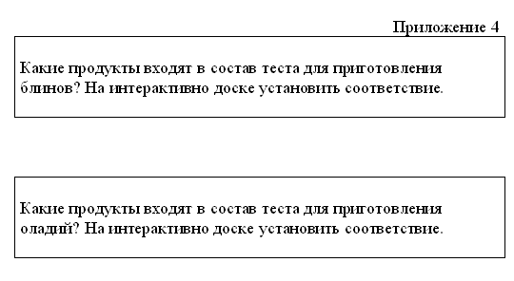
Практическая работа | По речке «Жидкого теста» мы попадаем на остров « Праздничных столов» , жители этого острова нам приготовили различные сладости и угощения , а за сервировать не смогли, поэтому нас попросили подсказать как правильно это делать  Задание 5: Ваша задача рассказать как располагаются приборы при сервировке стола? Разместите приборы на интерактивной доске.  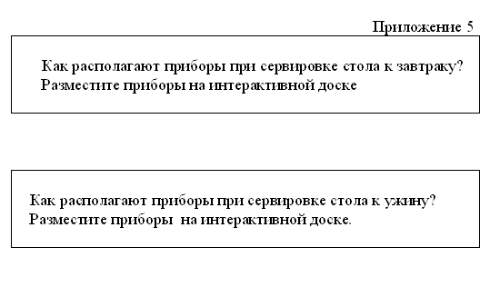 | 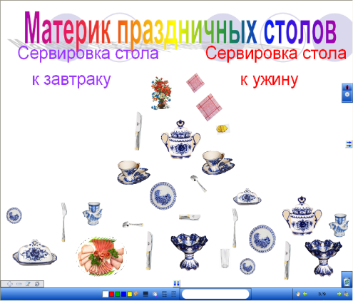  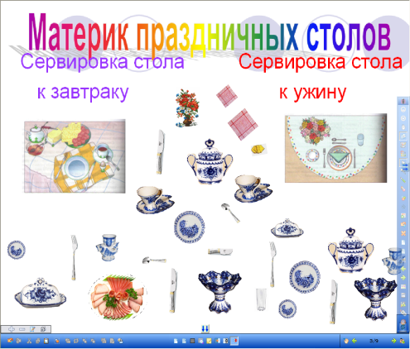
Практическая работа | «Наше путешествие заканчивается на горе «Вкусняшек».  Вы подготовили творческий проект на тему «Приготовление воскресного семейного обеда». Ваша задача защитить его. На доске представлены критерии для оценки защиты творческого проекта. Давайте выделим 5 наиболее важных для вас критериев. Оценивание учащихся будет проводиться внутри группы и членами жюри. Баллы, полученные при защите, приплюсовываются к результатам вашей команды. | 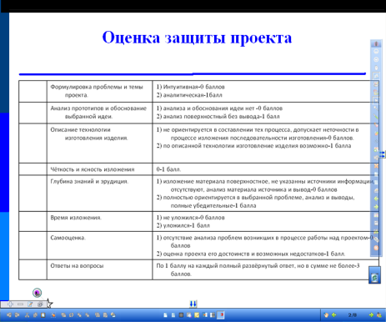  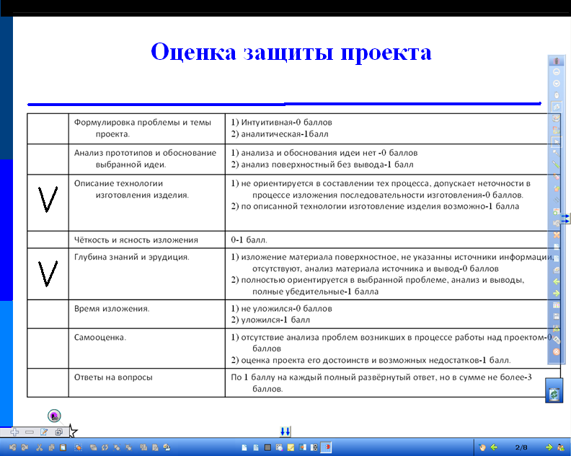
Подведение итогов | «Итак, это наше итоговое занятие в разделе «Кулинария»  Команда победитель получает отличную отметку.  За второе место ставится «4». За третье «3». Проигравшим командам предоставляется возможность повысить балл за счет творческой работы. Вы можете придумать ребусы. Кроссворды по теме «Кулинария».
Рефлексивно-оценочный этап | «А сейчас закончите фразы:  «Я сегодня узнала……»  «Я могу проверить….»  «Я могу научить….»  Послушаем законченные фразы.  Спасибо за урок».

Технологическая карта урока

Этап урока, время этапа | Задачи этапа | Методы, приемы обучения | Формы учебного взаимодействия | Деятельность учителя | Деятельность учащихся | Формируемые УУД и предметные действия
Мотивационно -целевой этап | 1) Вызвать подготовите-льный интерес к работе | Беседа | Фронтальная | 1. Предлагает учащимся вспомнить, героя.  2. Настраивает учащихся на работу.  3. Объясняет критерии, по которым будет оценивать работа учащихся. | 1. Воспроизводят в устной форме известные сведения.  2. Обдумывают и анализируют информацию.  3. Формулируют вопросы, на которые необходимо найти ответы, чтобы разрешить возникшие сомнения.  4. Делятся на группы и выдвигают кандидата на роль жюри. | Познавательные УУД:  воспроизводить знания в устной форме  Коммуникативные УУД:  участвовать в коллективном обсуждении проблемы, интересоваться чужим мнением и высказывать свое собственное  Личностные УУД:  осознавать неполноту знаний, проявлять интерес к новому содержанию.
Выполнение заданий | Организует активизацию знаний у учащихся | Выполнение заданий | Парная, групповая, фронтальная | 1. Предлагает выполнить задания. | 1. Выполняют задания в нутрии группы, затем выходят и озвучивают результат для всего класса | Познавательные УУД:  - формулировать вопросы  - формулировать выводы  Регулятивные УУД  Самостоятельно преобразует практическую задачу и познавательную, формулирует вопросы
Практический этап | Обеспечить для учащихся комфортную среду для защиты творческого проекта | Практичес-кая работа | Индивидуальная и фронтальная | Разработка критериев защиты творческого проекта | Защищают творческий проект | Коммуникативные УУД:  - устанавливать рабочие отношения, эфективнего сотрудничать и способствовать продуктивной кооперации  Личностные УУД  -обеспечить контроль и самоконтроль
Рефлексивно-оценочный этап | Осмысление процесса и результата деятельности | Письменная работа | Индивидуальная и фронтальная | 1. Предлагает написать текст резюме, закончить фразы:  «Я сегодня узнала…»  «Я могу проверить...»  «Я могу научить...» | Отвечают на вопросы | Регулятивные УУД:  санкционировать факт завершения действий  Личностные УУД  - обеспечить контроль и самоконтроль

